«САНКТ-ПЕТЕРБУРГСКАЯ ГИМНАЗИЯ «АЛЬМА МАТЕР»

Методическая разработка коллективной работы
на городской конкурс в СПбГДТЮ
«Символ года»
«Зайки на корабле «Мозаика»
Учитель гимназии Секоненко М.В.

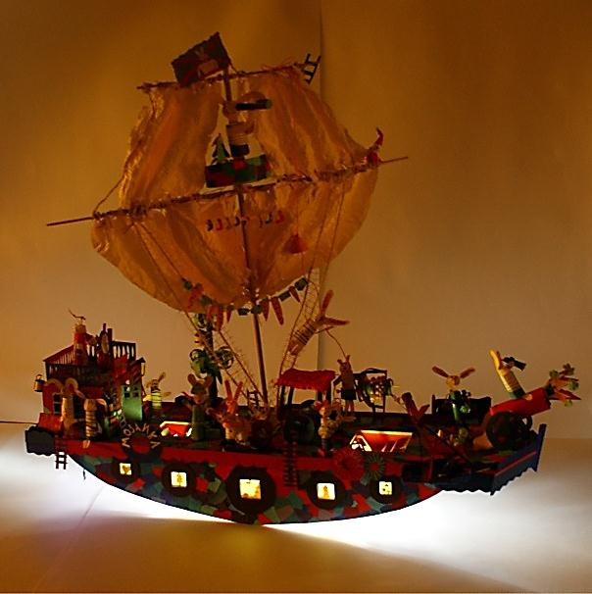
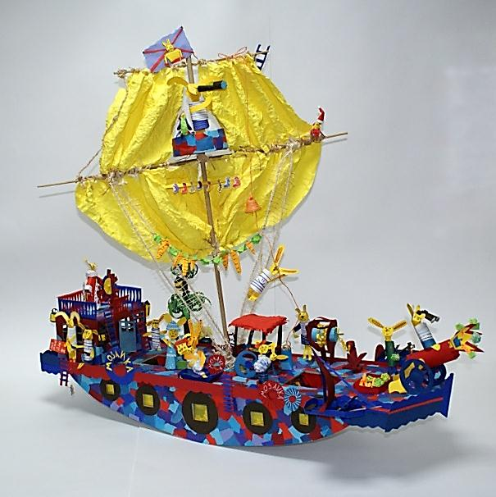

Учебный 2010-2011 год
Санкт-Петербург
Главная идея работы
Зайцы дружно плывут на корабле, приветствуя встречные корабли веселым овощным салютом из пушки

Идея проекта
Ученикам 5 и 6 классов была предложено придумать тему для коллективной работы на ежегодный новогодний выставку-конкурс в Дизайн – центре СПбГДТЮ.
Ученики пятых классов нарисовали эскизы. После «мозгового штурма» была определена идея, которая легла в основу всей дальнейшей работы.
Поначалу решено было сделать качели-доску, на которой сидели бы в большом количестве разные зайцы, или с одной стороны сидели бы зайцы, а с другой коты, или на одной стороне качелей сидели взрослые зайцы, а с другой – дети-зайцы.
В итоге остановились на предложении Артема Гришина (6 кл); он сделал маленький пробный макет качелей-корабля, по пропорциям которого в дальнейшем и стал разрабатываться большой корабль.

Выполнение коллективной работы
Корабль
Работа над проектом шла в трех шестых и двух пятых классах (десять групп по 5-8 человек).
Был разработан план работы над кораблем: что делать в первую очередь, какие операции легче-труднее, что можно делать совместно, а что требует индивидуального исполнения.
Каждая последующая группа «подхватывала» работу, выполняя по желанию одну из текущих операций.
На одном из этапов подключились и ученицы третьего класса, помогая оклеить фольгой днище нашего корабля.
Во время работы над проектом детям был предоставлен для изучения большой объемный бумажный пиратский корабль-книжка, по которому они могли изучать детали, составные части и формировать на его основе остов своего корабля.
Изначально нами была выбрана эстетика «детского», мирного корабля-качалки, который мог бы быть прообразом-моделью для игрового комплекса на предполагаемой детской площадке.
Благодаря выбранной теме, в этом проекте с большим желанием, чем обычно, участвовали мальчики, которые с удовольствием делали макетики лодок, фонарей, штурвала, трапов, лестниц, трюмов и т.д.
Две девочки-двойняшки, Диана и Лера Рольгайзер и Валера Преснов(5 кл), оформили весь интерьер каюты капитана.
Дети представляли себя на месте зайцев на таком корабле и как бы для себя придумывали обстановку.

Персонажи на корабле
На корабле «поплыли» 2 попугая и 15 зайцев, включая двух младенцев.
Зайцы моделировались на основе цилиндра (туловище), головы делались «на глазок» по примеру-выкройке, ножки и ручки вырезались из полосок. Мордочки рисовали гелиевыми ручками. Попугаи были смоделированы в технике лепки из бумаги и декоративной аппликации, ножки для жесткости были скручены из тонкой проволоки. Были выбраны для проекта более характерные зайцы.

Название работы
Название было придумано не сразу, а в процессе работы. Обсуждали возможные варианты, и нам понравилось созвучие слов: зайка, Мазай, мозаика. Остов корабля оклеивался кусочками бумаги в технике рваной аппликации, и был похож на мозаичную поверхность, поэтому название корабля «Мозаика» показалось органичным.

Материалы и инструменты
- Бумага цветная
- Картон цветной и черный
- Фольга
- Желтая прозрачная пленка
- Деревянная указка и деревянная палочка
- Веревочки бумажные
- Проволока
- Карандаши
- Гелиевые ручки
- Стирательные резинки
- Маркеры
- Клей ПВА
- Ножницы
- Канцелярские ножи
- Доски для ножей
- Лампочки на батарейках
